Москва, Графский пер. д.14 | Tel: (095) 744-00-99

DWL-AB650 Двухдиапазонный 802.11a/b беспроводной CardBus адаптер |  | 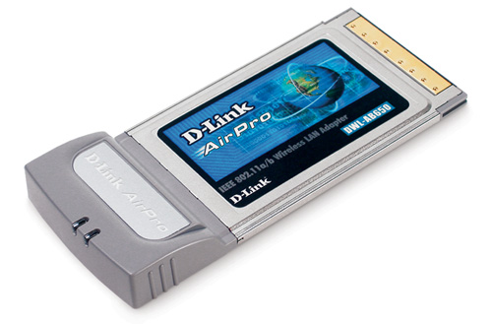
Описание  D-Link AirPro DWL-AB650 – это высокопроизводительный двухдиапазонный адаптер для ноутбуков. Адаптер позволяет подключиться к сети, работающей как на частоте 5 ГГц, так и на частоте 2,4 ГГц предоставляя вам доступ к сетям 802.11a и 802.11b. Скорость передачи адаптера – до 11 Мбит/с для стандарта 802.11b и до 54 Мбит/с для стандарта 802.11a. Обеспечивая поддержку промышленного стандарта, надежную безопасную передачу данных и гибкую поддержку частот, этот адаптер предоставляет по настоящему быстрый и безопасный мобильный доступ к сети.  Двухдиапазонный беспроводной доступ  DWL-AB650 позволяет подключаться к беспроводным точкам доступа, интерент-шлюзам, серверам, к другим беспроводным пользователям и периферийным устройствам, вне зависимости от того, на какой частоте они работают – 5 ГГц или 2.4 ГГц. Взаимодействие с сетями 802.11a и 802.11b абсолютно прозрачно, а прием и передача данных могут динамически настраиваться, в зависимости от узла соединения. Адаптер DWL-AB650 полностью отвечает стандартам 802.11a и 802.11b и взаимодействует с устройствами 802.11a и 802.11b.  Высокоскоростное соединение  Работая в преобладающих на сегодня сетях 802.11b, двухдиапазонный адаптер DWL-AB520 позволяет планировать будущий переход сети на стандарт 802.11a. Дополнительные каналы с высокой полосой пропускания, доступные со стандартом 802.11a, предоставляют пользователям надежный способ передачи больших объемов данных намного быстрее, чем было возможно со стандартом 802.11b.  Сетевая безопасность  Ваши данные, передаваемые по беспроводной сети, надежно защищены. DWL-AB650 использует промышленный протокол шифрования WEP с 64/128/152-битным разделяемым динамическим ключом для защиты от несанкционированного доступа. В дополнение к этому, DWL-AB650 позволяет применять стандарт 802.1X для аутентификации пользователей и создавать надежные барьеры для хакеров и программ-анализаторов.  Простота установки  Обеспечивая возможность «горячей» замены и поддерживая механизм plug-n-play, адаптер DWL-AB650 может быть легко установлен в ноутбук, позволяя взаимодействовать с другим устройством стандарта 802.11a (в режиме «точка-точка») или с точкой доступа (в режиме инфраструктуры). Доступ к проводному сегменту сети обеспечивается через беспроводную точку доступа. |  | Характеристики  Стандарты:  IEEE 802.11a  IEEE 802.11b  IEEE 802.1X  Тип шины:  PC Card Type II  Протокол доступа к среде передачи  CSMA/CA  Диапазон частот  802.11a  - США и Канада: 5.15 - 5.350 ГГц и 5.725 - 5.825 ГГц  - Япония: 5.15 - 5.25 ГГц  - Европа: 5.15 - 5.35 ГГц и 5.47 - 5.725 ГГц  ГГц  802.11b  2.400 - 2.497 ГГц  Скорость передачи  802.11a  6, 9, 12, 18, 24, 36, 48, 54 Мбит/с  802.11b  1, 2, 5,5, 11 Мбит/с  Безопасность  - Advanced Encryption Security (AES)  - 64-bit, 128-bit, 152-bit WEP (Wired Equivalent Privacy)  Антенна  1.9 dBi двухдиапазонная встроенная  Мощность передатчика  802.11a  10-14 dBm  802.11b  18 dBm  Радиус действия  До 100 м в помещении  До 400 м вне помещения  Физические параметры и условия эксплуатации  Питание  3,3V ± 10%  Индикаторы  - Индикатор питания  - Связь/ Активность)  Характеристики питания:  в режиме передачи до 500 мАмпер  в режиме приема до 380 мАмпер  Размеры  118 х 54 х 13 мм  Вес  40 г.  Рабочие температуры  0⁰ - 60⁰ С  Влажность  95% при отсутствии конденсата  Сертификат EMI  - FCC Class B  - CE Class B  Сертификаты совместимости  WiFi™  WiFi5™  Поддерживаемые ОС  Windows 98, 2000, ME, XP

Информация для заказа
DWL-AB650 Беспроводной двухстандартный CardBus адаптер стандарта IEEE 802.11a и IEEE 802.11b

